ביה"ס עמי אסף קיץ 2021

**עבודת קיץ במתמטיקה לתלמידי 3 יחידות לימוד העולים לכיתה י**

על מנת להתחיל את השנה הבאה במקום בו סיימנו ושלא תשכחו את

מה שלמדנו, ועל מנת להגדיל את הסיכוי להצלחה, ניתנת לכם עבודה זו.

עליכם להגיש את העבודה בשיעור המתמטיקה הראשון שיתקיים בשנת הלימודים הבאה.

**העבודה תוגש בצורה ברורה ומסודרת בקלסר.**

לפני תחילת התרגול עליכם לחזור על הכללים ועל הנוסחאות שנלמדו בכיתה.

**בתחילת השנה** ובמהלכה יתקיימו מבדקים על הנושאים מהעבודה.

**ענה על שאלות הבאות:**

*בעמוד האחרון נמצאות תשובות סופיות לכל השאלות

**משוואות**

1. פתור את המשוואה: 
2. פתור את המשוואה: 
3. פתור את המשוואה: 
4. פתור את המשוואה: 
5. פתור את המשוואה: 
6. פתור את המשוואה: 
7. פתור את המשוואה: 

**פרבולות**

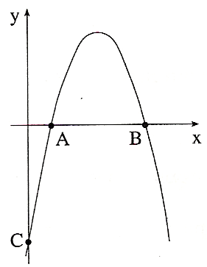

1. לפניכם סרטוט של גרף הפונקציה: .
2. חשב את שיעורי נקודות החיתוך של גרף הפונקציה עם ציר ה- x .
3. חשב את שיעורי נקודת החיתוך של הגרף עם ציר ה- .
4. מהו המרחק בין הנקודה  (ראה סרטוט) לראשית הצירים?
5. מצא את המרחק בין הנקודה  לנקודה  (ראו סרטוט).
6. מצא את המרחק בין הנקודה  לראשית הצירים.

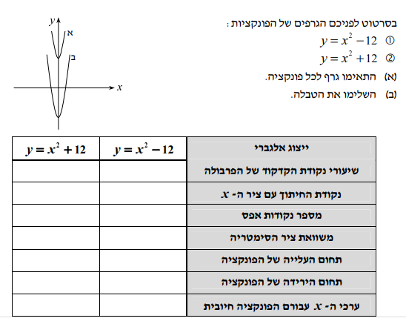

9.

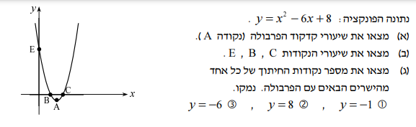

10.

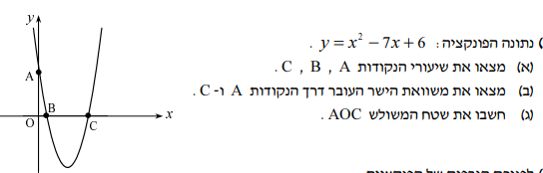

11.

12.

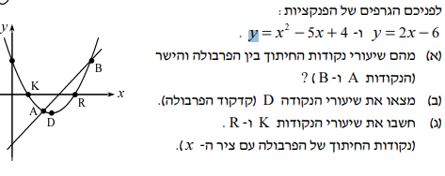

### קריאת גרפים



1. רוכב אופניים יצא מקריית ביאליק.

הגרף שלפניכם מתאר את המרחק   
 של הרוכב מקריית ביאליק,   
 כפונקציה של הזמן.

עיין בגרף וענה על הסעיפים הבאים:

* 1. באיזה מרחק מקריית ביאליק היה רוכב האופניים בשעה 1130?
  2. באילו שעות היה רוכב האופניים במרחק של 10 ק"מ מקריית ביאליק?
  3. כמה פעמים נח רוכב האופניים, וכמה זמן נמשכה כל מנוחה?
  4. איזה מרחק עבר רוכב האופניים בין השעה 1300 ל- 1500?
  5. באיזו מהירות נסע רוכב האופניים בין השעה 1300 ל- 1500?
  6. כמה ק"מ בסך הכול רכב רוכב האופניים בין השעה 600 ל- 1500?
  7. בין אילו שעות נסע רוכב האופניים במהירות הגדולה ביותר?



1. נתונים שני מכלים. מכל א ריק,   
   ובמכל ב יש 48 ליטר מים.   
   מזרימים מים לשני המכלים עד   
   שהם מתמלאים.  
   לפניכם גרפים המתארים את כמות   
   המים בשני המכלים, לפי הזמן   
   (החל מרגע פתיחת הברזים).

עיין בגרף וענה על הסעיפים הבאים:

* 1. כמה ליטרים מים יש בכל אחד מהמכלים 4 דקות לאחר פתיחת הברזים?
  2. לאחר כמה דקות, מרגע פתיחת הברזים, היו במכל א 120 ליטר מים? ולאחר כמה  
     דקות, מרגע פתיחת הברזים, היו במכל ב 120 ליטר מים?
  3. במשך כמה דקות, מרגע פתיחת הברזים, הייתה כמות המים במכל ב גדולה מכמות  
     המים במכל א?
  4. באיזה מכל היו יותר מים, 20 דקות לאחר פתיחת הברזים, ובכמה ליטרים יותר?
  5. לאחר כמה דקות מרגע פתיחת הברזים התמלא מכל ב?

1. בכל אחד מהסרטוטים הבאים חשב את ערכו של x (היעזרו במשפט פיתגורס)

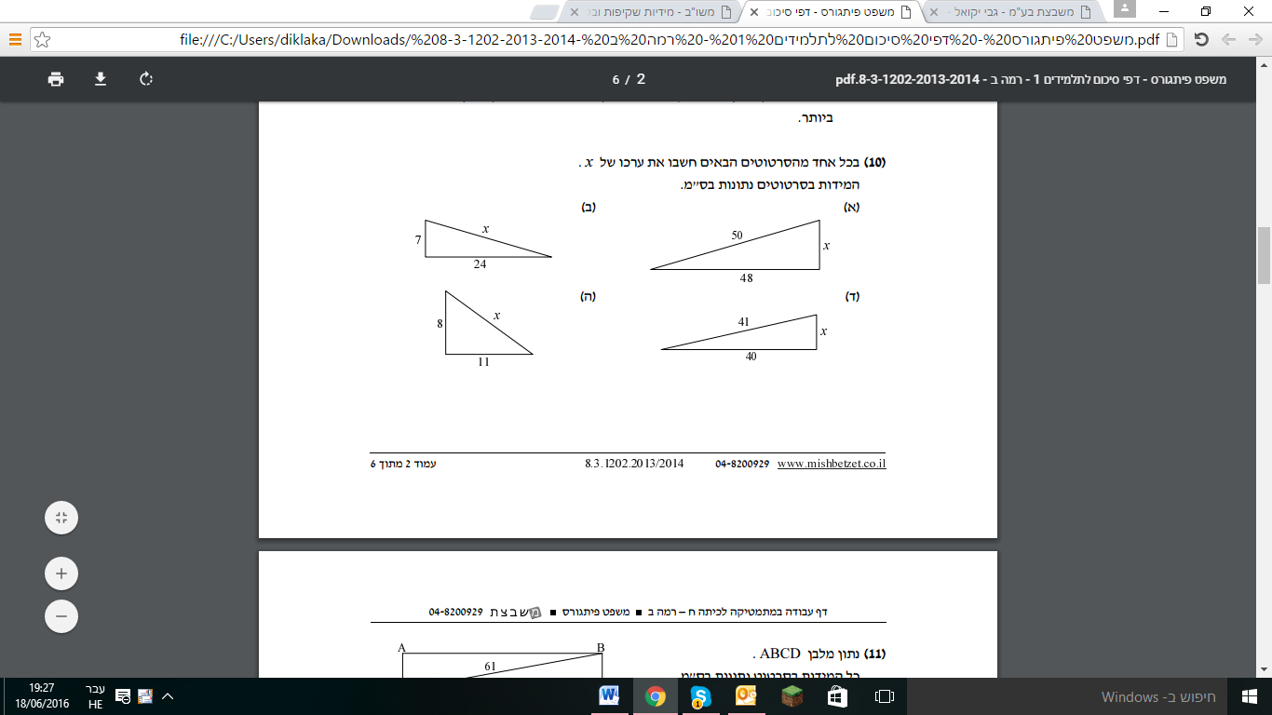 המידות בסרטוטים נתונות בס"מ.

1. בסרטוט נתון משולש ABC

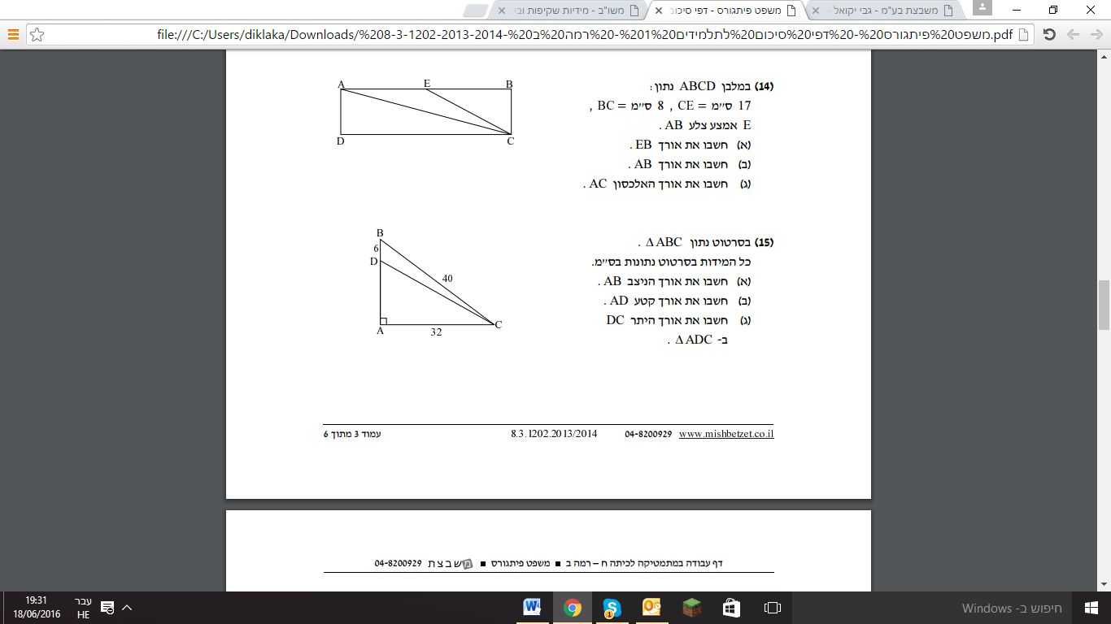

המידות בסרטוטים נתונות בס"מ.

* 1. חשב את אורך הניצב AB.
  2. חשב את אורך קטע AD.
  3. חשב את אורך היתר DC במשולש ABC.
  4. חשב את שטח משולש ABC

1. לפניכם שני סרטוטים של אותו מלבן .היעזרו בפיתגורס וחשבו:

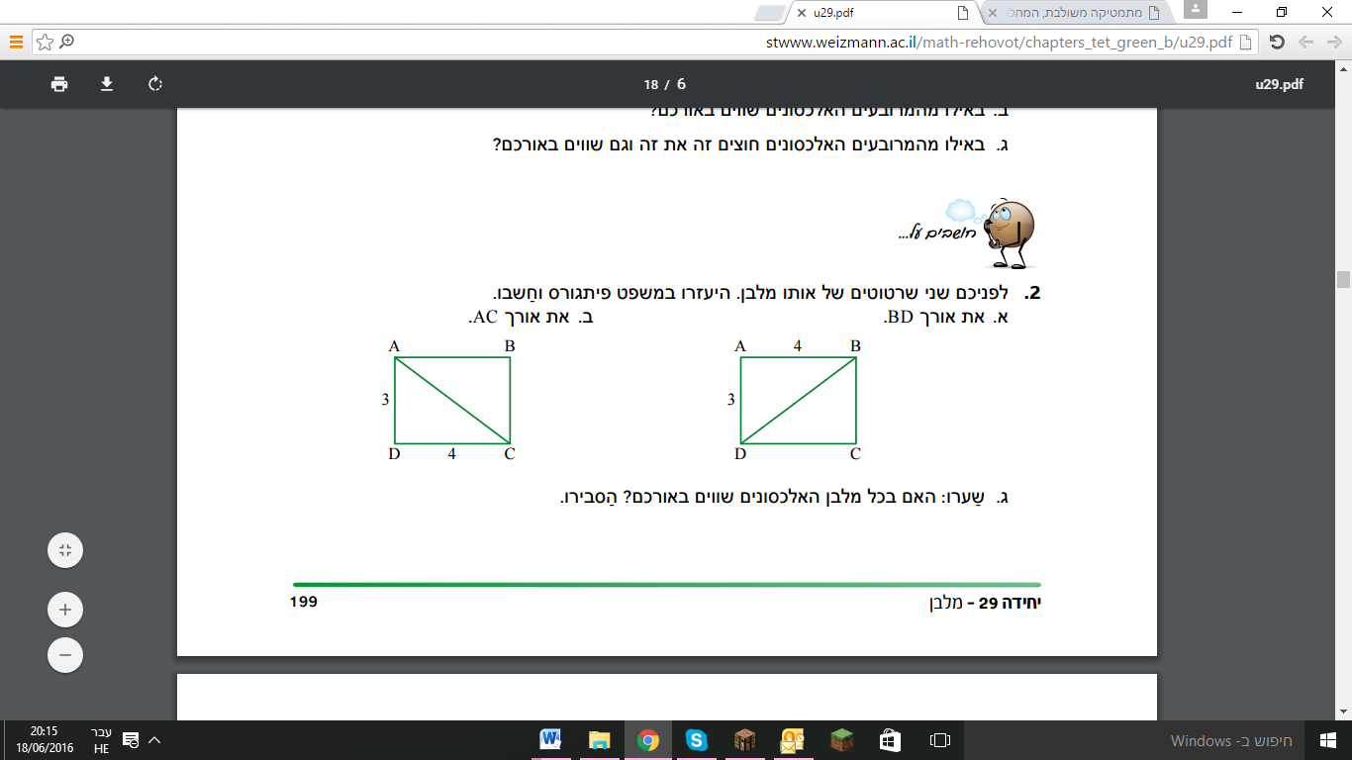

1. נתון מלבן ABCD

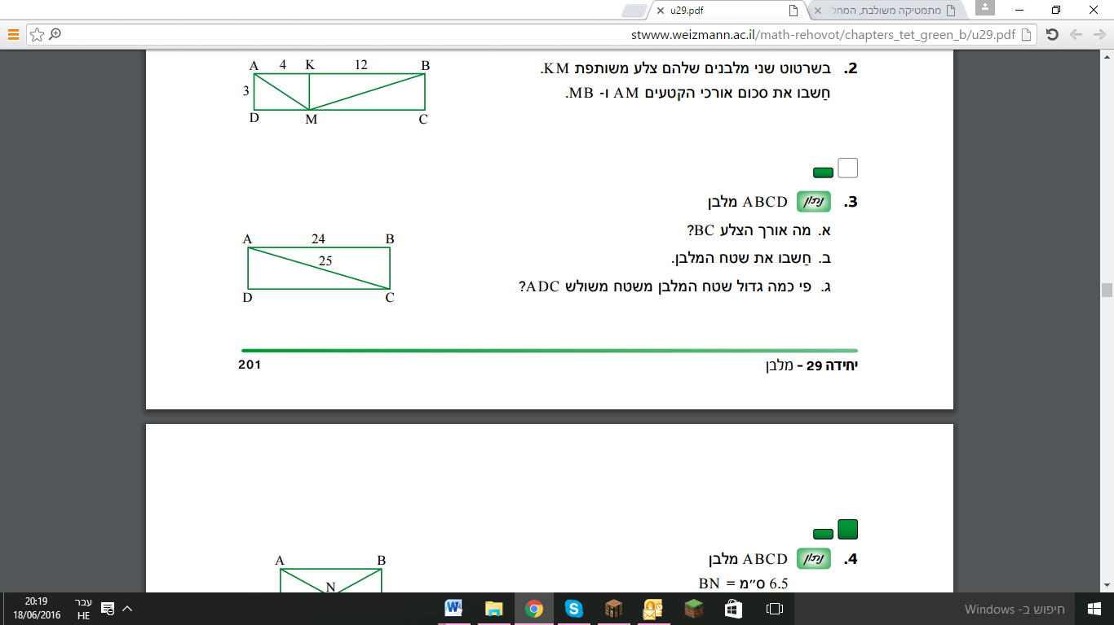

1. מצא את הגדלים של הזוויות α,β,γ בכל אחד מהמעוינים הבאים.

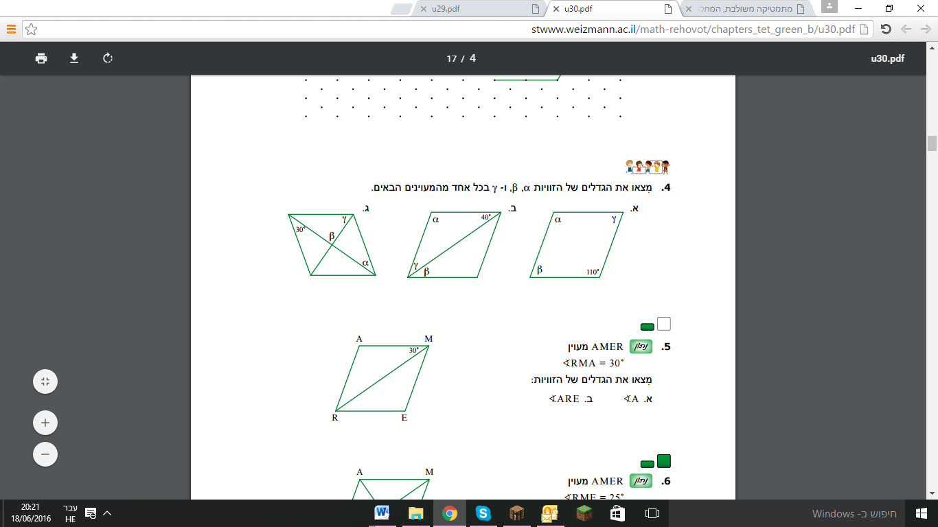

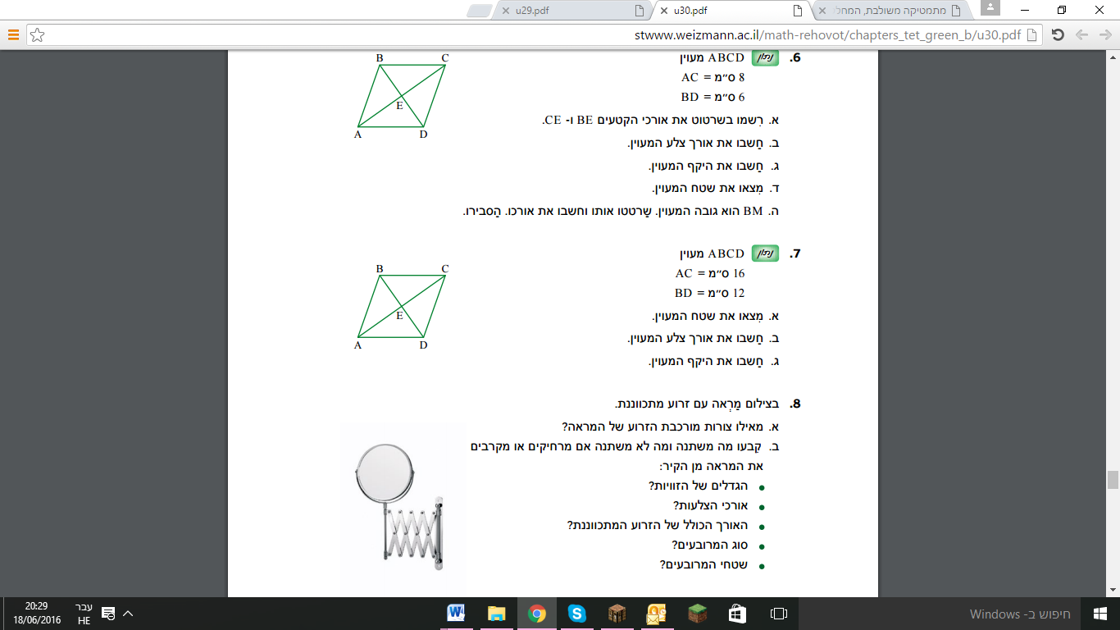

1. נתון מעוין ABCD ,12ס"מ=BD , 16ס"מ=AC
   1. את אורך צלע המעוין (היעזרו במשפט פיתגורס)
   2. חשב את שטח המעוין.
   3. חשב את היקף המעוין.
2. חשב בכל סעיף את היקף המרובע ואת שטחו.

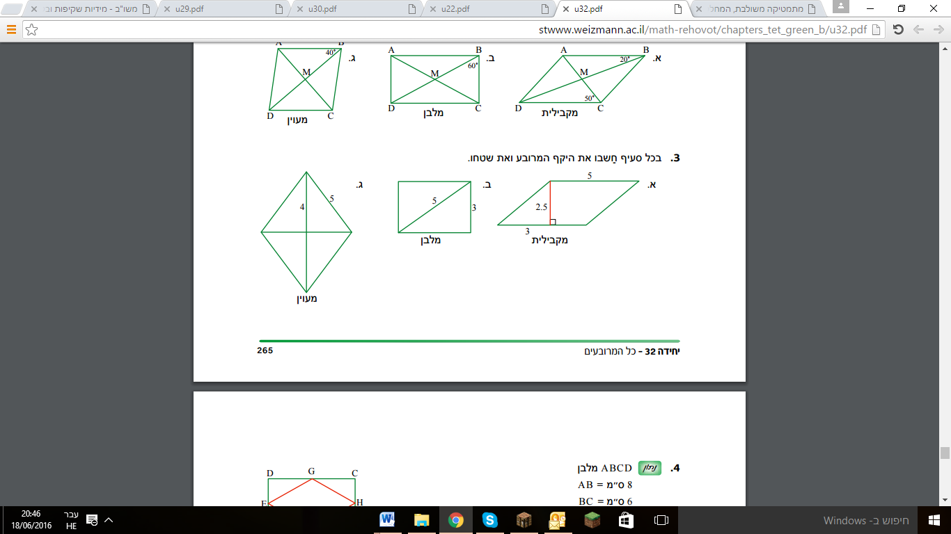

**עבודה פוריה וחופשה נפלאה!**

**צוות המתמטיקה**

**תשובות לתרגילים שבעבודה**

1. X=6 x=1
2. X=3 x=-14
3. X=2
4. X=1
5. X=-2 x=5
6. X=6
7. X=2
8. א.(5,0) (1,0) ב. (5-,0) ג. 5 ד. 4 ה. 1
9. א. 20 ק"מ ב.7:00,15:00 ג. פעמיים 3 שעות ושעה. ד. 15 ק"מ.
10. א 

11.

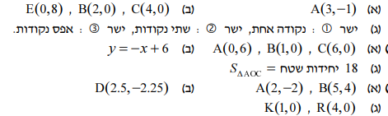

13.

12.

1. א.14 ב. 25 ד. 9 ה. 13.60
2. א.24 ס"מ ב.18 ס"מ ג. 36.7 ס"מ ד. 384 סמ"ר
3. BD= 5ס"מ , AC = 5 ס"מ
4. א. 7 ס"מ ב. 168 סמ"ר. ג. פי 2
5. α=110, 70=β, 70 γ= ב. α=100 , 40=β, 40 γ= ג. α=30 , 90=β, 60 γ=
6. א. 10 ס"מ ב. 96 סמ"ר ג. 40 ס"מ.
7. א. 17.81 ס"מ ,12.5 סמ"ר. ב. 14 ס"מ ו 12 סמ"ר ג. 20 ס"מ ו 24 סמ"ר